ГОСУДАРСТВЕННЫЙ ПОЖАРНЫЙ НАДЗОР ПРЕДУПРЕЖДАЕТ!
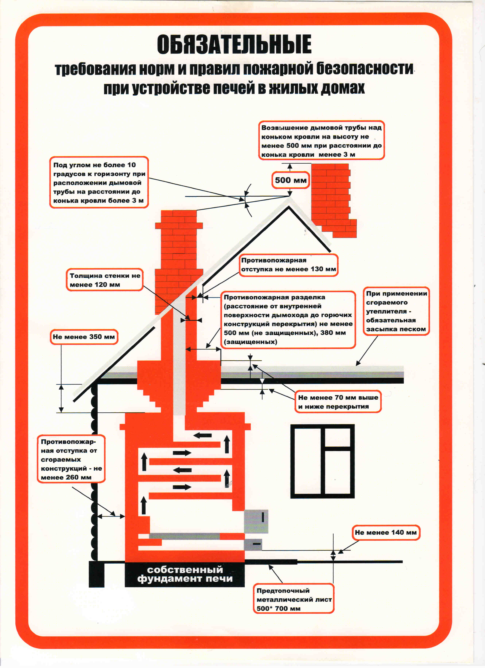

ИЗУЧИТЕ ВНИМАТЕЛЬНО, ПРОЧИТАЙТЕ ДРУГИЕ ПРАВИЛА НА ОБОРОТНОЙ СТОРОНЕ ЛИСТА!

1.Проверьте устройство своей печи, выполните требования, изложенные на картинке, снизите риск возникновения пожара. Данные требования для кирпичной печи.
2. Не перекаливайте печи долговременной топкой, большим объемом топлива.
3.Своевременно заделывайте трещины, производите ремонт, особенно в «разделке», в чердачном помещении, где проходит труба. Кирпичную трубу необходимо регулярно белить, так лучше будет найти неплотности. По периметру разделки проложите листовой огнеупорный материал, (асбокартон, поронит и т.п., сейчас все это можно купить в магазине), выше балок, досок и т.п. на 3-5 см. Затраченные средства будут ничтожны, по сравнению с ремонтом после пожара. В этом месте загорается очень часто.
4.Регулярно чистите дымовые трубы и каналы печи от «сажевого» налета. Он может загореться, что приведет к разрушению трубы, печной кладке и т.д.
5.На «чердаке» не храните вблизи трубы сгораемые материалы, старые вещи, и т.п.
6.Замените утепление на потолке из опилок на негорючий материал. (шлак, минвата и т.п.).
7.На устье трубы (верх трубы) установите защиту от атмосферных осадков, («колпак»), чтобы при дождях вода не попадала внутрь трубы и не вымывала раствор между «кирпичами».
8. Не растапливайте печи бензином, и др. горючими жидкостями, это может мгновенно привести к пожару в комнате. Все происходит мгновенно!
9. Не оставляйте без присмотра топящиеся печи, камины а также не поручайте надзор за ними малолетним детям
10. Не топите печи с открытыми дверцами.
11.Не располагайте дрова, топливо, и др. горючие вещества на предтопочном листе перед печью.
12. Не используйте самодельные металлические печи, это запрещено современными правилами, если все равно используете, то выдержите расстояния от металла до сгораемых стен, потолка не менее 1,25 метра. Т.е. такая печь должна находиться в центре помещения. Если нет такой возможности, то обложите её кирпичной кладкой на растворе, не менее в ½ кирпича, по периметру. Между печью и кладкой, а также между кладкой и стеной обязательно оставьте воздушный зазор не менее 10 см. При проходе обычной металлической трубы через потолок сделайте такую же «разделку» как на рисунке. (не менее 50 см, т.е. в деревянном потолке делается выпил 50х50см., в центре которого будет труба. Образовавшийся проём подшейте несгораемым материалом. Торцы досок закройте полосками асбокартона. Асбокартон сейчас продается во многих строительных магазинах. Для справки-асбокартоном оборачивают термические и муфельные печи, чтобы наружная поверхность оставалась холодной.
13. Имейте поблизости любые первичные средства пожаротушения:- бочку с водой, песок, снег, землю и т.п., лучше всего приобрести огнетушитель.
14. При растопке печи не забудьте убрать с неё горючие материалы. (одежда, обувь, и др.
15.Напоминаем, что пожары «от печей» не только «из-за искры и пламени», а также от постоянного воздействия тепла в течении долгих лет на горючие конструкции. От этого происходит самовоспламенение сгораемых конструкций. Таких примеров сотни тысяч. Чтобы этого не было, соблюдайте вообщем-то эти несложные правила!

ПОМНИТЕ, ПОЖАР ЛЕГЧЕ ПРЕДУПРЕДИТЬ ЧЕМ ПОТУШИТЬ
И ПРОВОДИТЬ РЕМОНТ ПОСЛЕ НЕГО!!!

Телефон при пожаре- ,01, 101, а также 112.

